履 歴 書 2022 年 8 月 1 日 現在 |  | 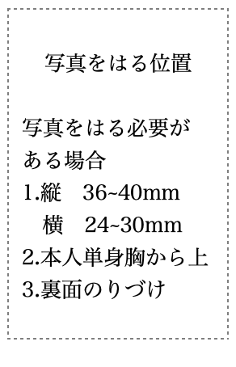
ふりがな しゅ けつれい
氏 名
ZHU YUELING
1991 年 6 月 5 日生（満 ３１ 歳） | ※性別 女
ふりがな |  |  | 電話  080-7308-4071
現住所 １６４〒００１２
東京都中野区本町３−８−１６ ２０３号
号
ふりがな |  |  | 電話
連絡先 〒 （現住所以外に連絡を希望する場合に記入）

年 | 月 | 学歴・職歴 （各別にまとめて書く）
 |  | 学歴
2009年 | 8月 | 江南大学 繊維工学 入学
2013年 | 6月 | 江南大学 繊維工学 卒業
 |  | 職歴
2013年 | 8月 | 無錫アイヌオテクノロジー株式会社 入社
 |  | 製造部 プロダクションアシスタントとして勤務
 |  | 作業指示書の作成する
2014年 | 11月 | 一身上の都合により退職
2014年 | 12月 | 無錫プリズミアン ケーブル株式会社 入社
 |  | 物流部 生産プランナーとして勤務
2017年 | 12月 | 一身上の都合により退職
2018年 | 1月 | 無錫ビューラー機械製造株式会社 入社

※「性別」欄：記載は任意です。未記載とすることも可能です。

年 | 月 | 学歴・職歴（各別にまとめて書く）
 |  | プロジェクト部 プロジェクトアシスタントとして勤務
 |  | 技術パラメータ表の作る
2021年 | 8月 | 退職、IT技術の自己学習を開始
年 | 月 | 免許・資格
2020年 | 7月 | IELTS 7.0
2022年 | 7月 | JLPT N2

志望の動機、特技、好きな学科、アピールポイントなど
志望の動機
2021 年 8 月から私は会社を辞め、コンピューター関連の知識を独学で学び始め、2 つの小さなプロジェクトを完了しました。 私は実際のコンピューター作業の経験はありませんが、新しい知識をすぐに習得し、日常業務にすぐに統合できます。 貴社で働く機会を得て、私自身も会社の発展に貢献できることを願っています。
自己PR
前職では技術文書の編集を担当していたのですが、入社半月後に研修を担当していた同僚がスイスに出張に行きました。 ほとんどの作業を自分で行い、10 個の新しいデバイスのパラメーター検証を正常に完了しました。 英語、エクセルテーブル操作、設備製造工程研修など、社内の様々な研修に積極的に参加しました。 お客様のご要望に応じて、迅速かつ正確に技術パラメータ表を作成し、受入前作業用の機器の写真を撮ることができます。 私は、他の部門のエンジニアに規範的な作業プロセスに従うよう促しますが、同時に彼らとの良好な協力関係を維持します。
長所
私の英語はとても上手で、大学から職場までパートタイムの英語教師として働いています。 職場での技術的な問題を解決するために英語を上手に使うこともできます。 他人の視点から問題を見て、仕事で衝突が起きたときは平和的に問題を解決します。 以前の会社の購買アシスタントはビジネスに詳しくなく、よく私に質問をしてきますが、私も喜んで答えます。 退職後も、以前の同僚とは良好な関係を維持しています。

本人希望記入欄（特に給料・職種・勤務時間・勤務地・その他についての希望などがあれば記入）
貴社の規定に従います。
メールアドレス：maigedoudou9@gmail.com

